云会议

手机端使用指南
2021.08.23

©2015-2021 版权所有
目录
一、手机端 3
1.用户登录 3
2.会议大厅 5
3.会议室与常用功能 6
4.附加功能—电子投票 22
5.附加功能—分组讨论 26

一、手机端

1.用户登录
- 默认状态，如图所示，用户可选账号登录到会议列表或验证码直接入会。
图1-1-1
- 会议账号登录方式，如图所示。
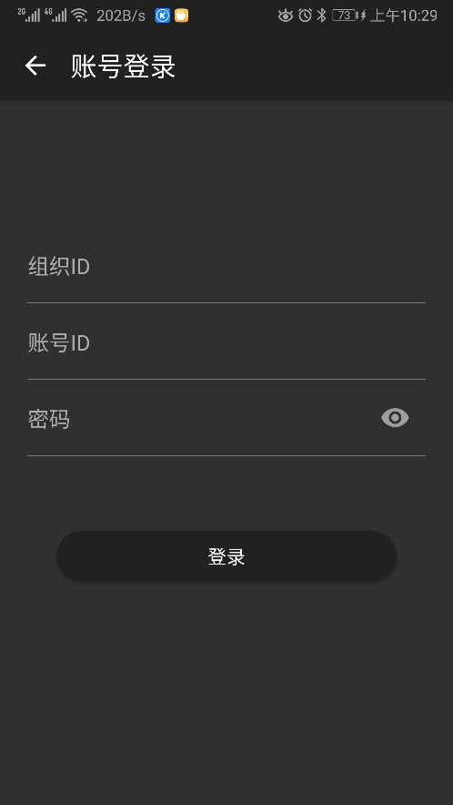
图1-1-2
- 会议验证码登录方式，如图所示，用户通过输入会议验证码，昵称直接进入该验证码指向的会议室。
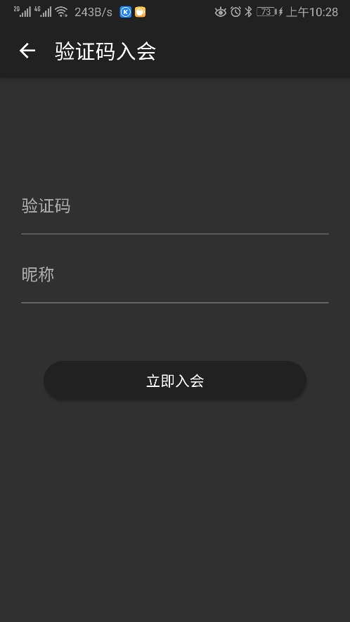
图1-1-3
- 设置，如图所示，支持服务器地址、代理、夜间模式、主题、列表样式设定。
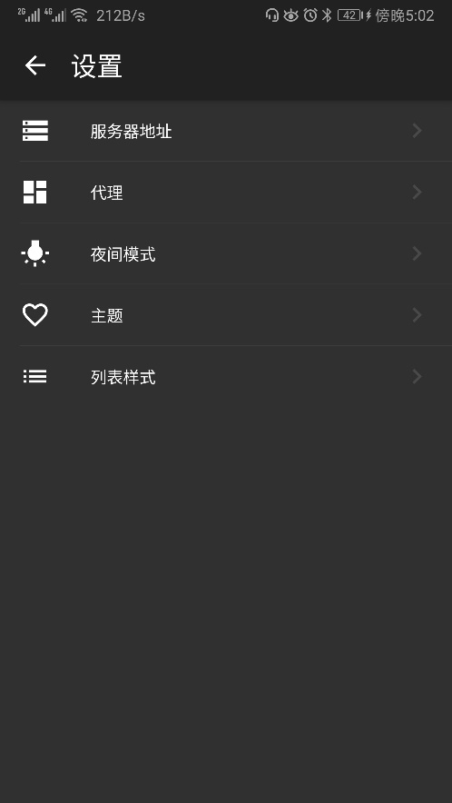
图1-1-3

2.会议大厅
- 会议大厅中包含会议、通讯录、我三部分，会议中包含常规会议，即关联在通讯录中组织架构上的部门会议，预约会议即临时性会议，我部分包含个人信息、账号安全（修改密码）、夜间模式（切换）、主题换肤（切换）、列表样式（切换）。
图1-2-1
图1-2-2
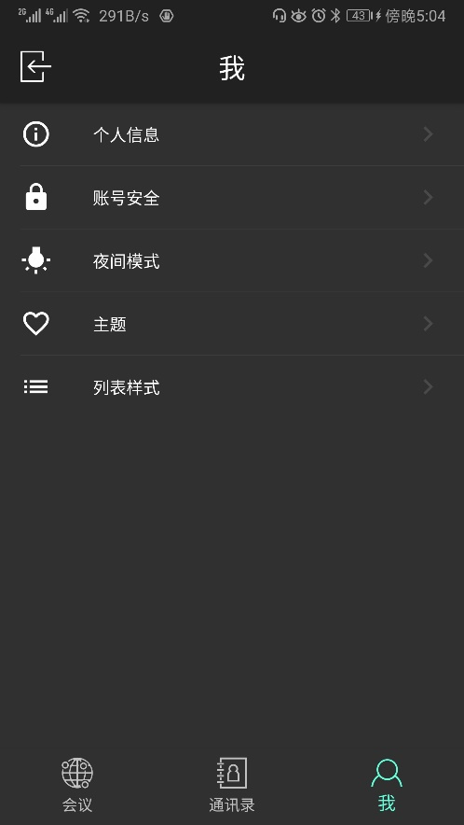
图1-2-3

3.会议室与常用功能
- 会议室主界面首页，如图所示。
图1-3-1
- 底部导航依次为首页、视频、参会者、更多，如图所示。
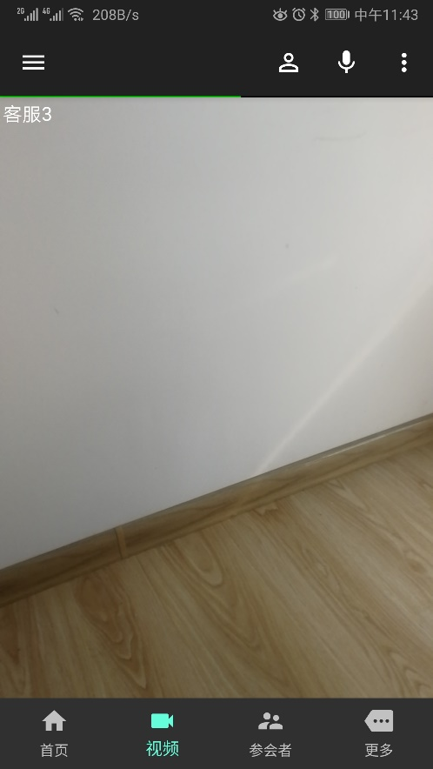
图1-3-2
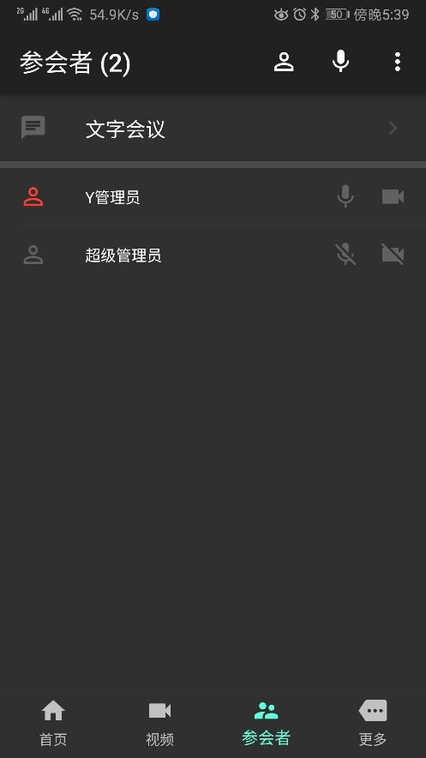
图1-3-3
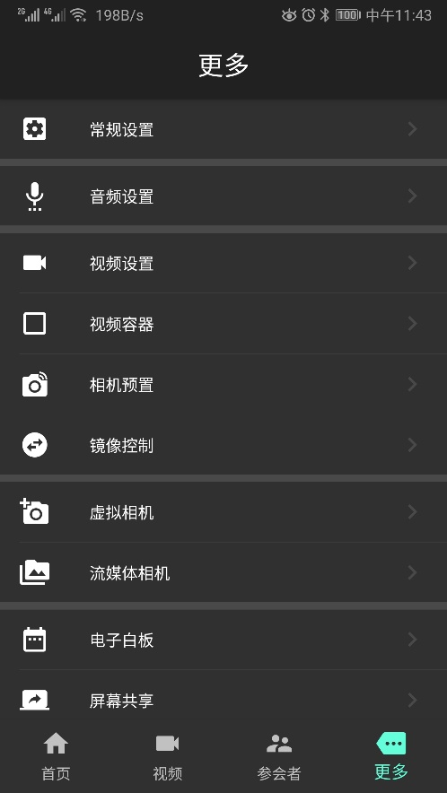
图1-3-4
- 首页：左侧菜单按钮可实现视频区显示（隐藏）、数据区切换（电子白板、媒体播放、屏幕共享），以及视频填充方式选择（平衡比例、比例填充、适合比例），如图1-3-5。
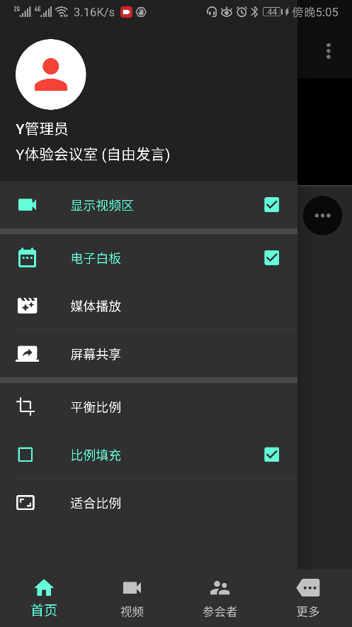
图1-3-5
- 首页——电子白板：可实现新建空白文档、上传图片和PDF文档，以及在文档上进行标注。
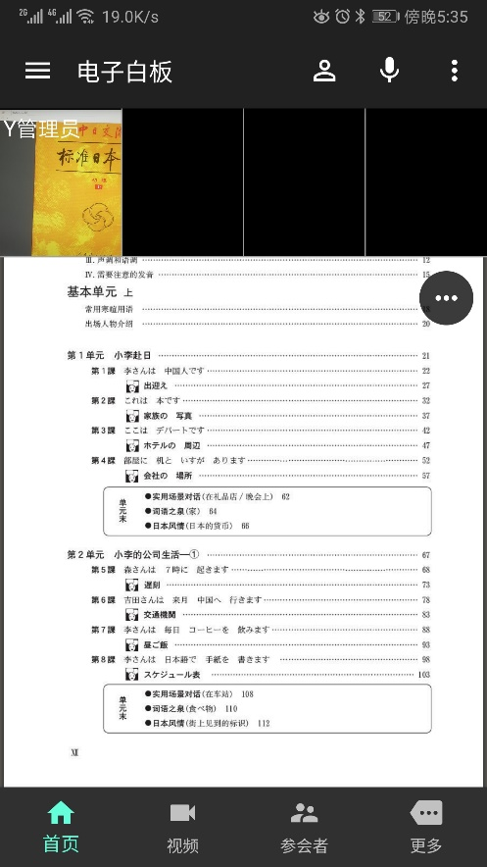
图1-3-6
- 首页——媒体播放：可实现本地视频和网络视频的播放，如图所示。
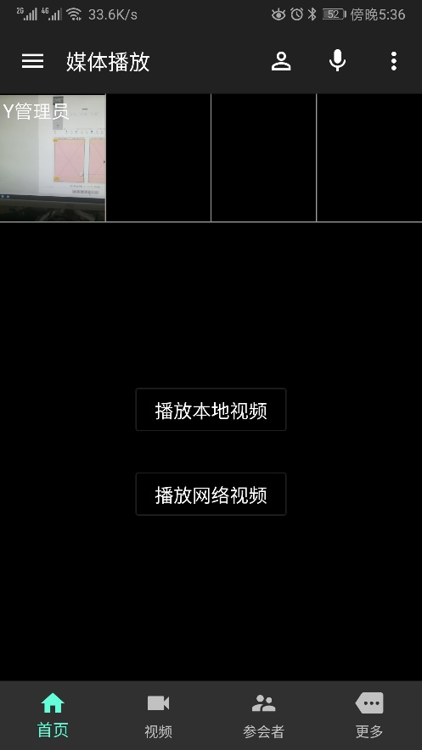
图1-3-7
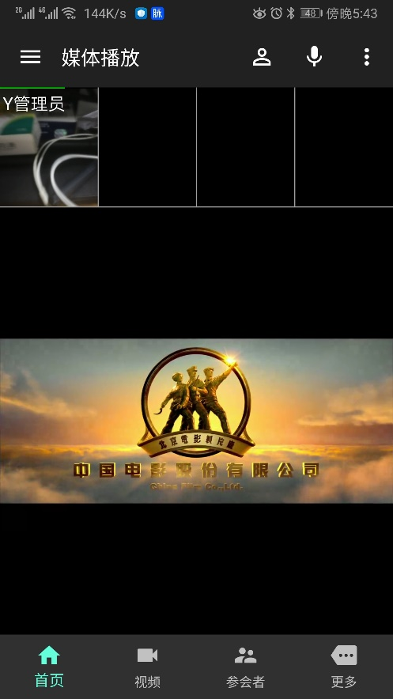
图1-3-8
- 首页——屏幕共享：可实现远方桌面共享的浏览。
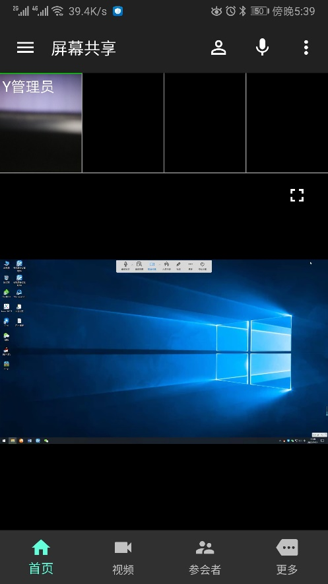
图1-3-9
- 首页：右侧申请主讲、申请发言、更多三个按钮，其中更多可实现切换为骑行模式、听筒扬声器切换、扬声器静音、麦克风静音、变声、开关预览视频、视频镜像、切换后置摄像头、禁止视频、视频轮巡、共享屏幕以及退出会议，如图所示，其中共享屏幕可实现共享手机屏幕（注：目前只有Android支持共享自己的屏幕，iPhone目前不支持）。
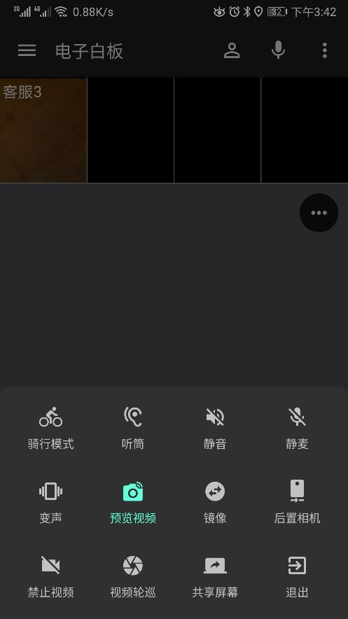
图1-3-10
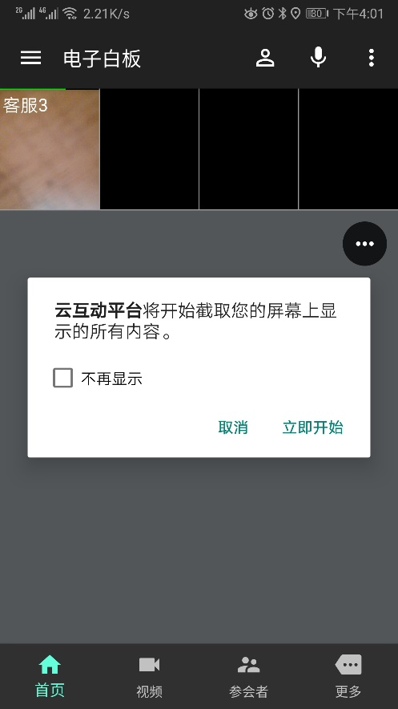
图1-3-11
- 参会者：包含参会者和文字会议部分。
图1-3-12
图1-3-13
- 更多——常规设置：支持入会自动发言设定（默认开启），支持入会自动预览本地视频（默认开启），支持自动预览发言者视频（默认开启），支持自动停止发言者视频（默认开启），语音激励（即讲话者视频自动排在第一位，默认关闭），拒绝同步（即界面和视频不受主讲的同步操作影响，默认关闭）。
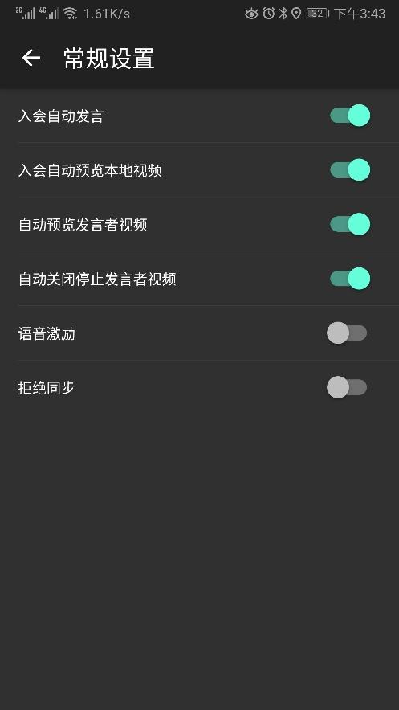
图1-3-14
- 更多——音频设置：支持回音消除（默认开启），支持噪音抑制（默认开启），支持自动增益（默认开启），支持语音激活检测（默认开启），支持高通滤波（默认开启），支持发送舒适噪音（默认关闭），支持音频编码器设定（默认ISAC），支持音频包大小设定（默认120ms），支持改变声调（默认1）。
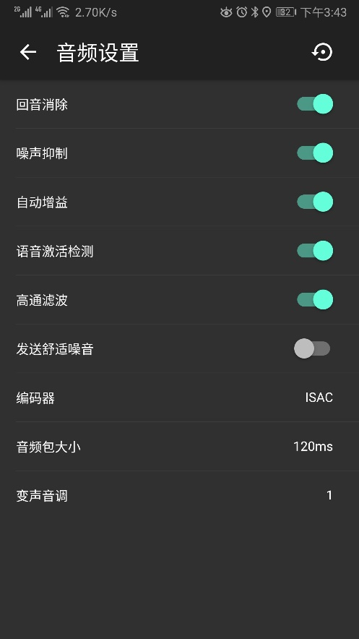
图1-3-15
- 更多——视频设置：支持编码分辨率选择（摄像头分辨率），支持编码帧率设定（默认20），支持编码质量设定（默认80），支持强制软件编解码（默认关闭），支持防抖动渲染设定（默认打开），支持预览激活设定（默认关闭），支持分层编码设定（默认打开），支持分层编码接收方式设定（默认自适应）。
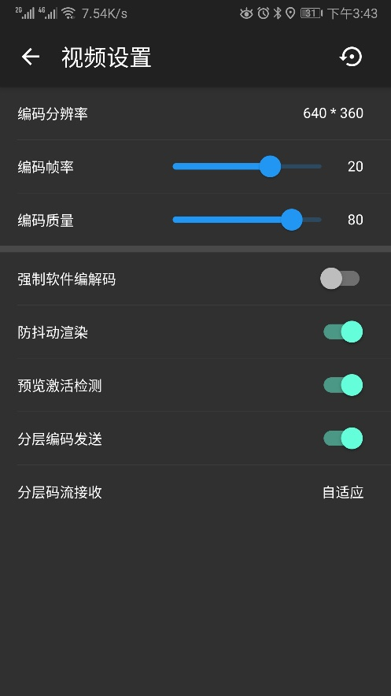
图1-3-16
- 更多——视频容器：支持显示与会者名称设定（默认开启），支持显示音波条设定（默认开启），支持拒绝画面同步设定（默认关闭），支持视频区背景色设定（默认黑色），支持视频容器风格线颜色设定（默认灰色），支持分割线宽度设定（默认4），支持首页视频窗口数设定（默认4），支持自由分屏最大显示数（默认9），支持一对多最大显示数设定（默认4），支持自适应最大显示数设定（默认9），支持画中画最大显示数设定（默认2）。
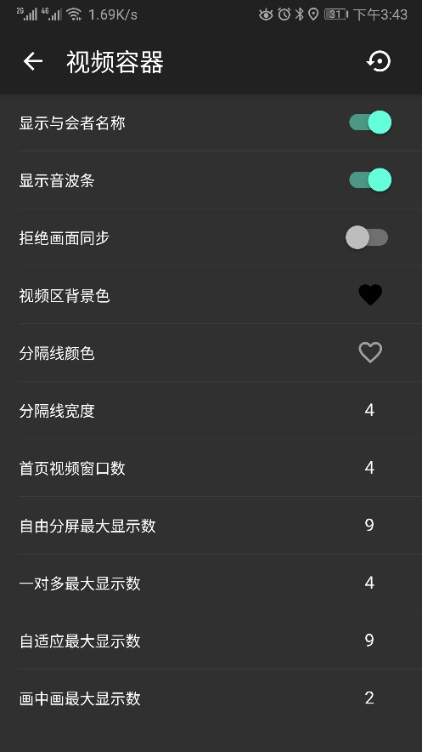
图1-3-17
- 更多——相机预置：支持摄像机预制设定（默认为前置摄像机）。
图1-3-18
- 更多——镜像控制：支持摄像机视频镜像控制（默认前置摄像机）。
图1-3-19
- 更多——虚拟相机：支持添加虚拟摄像机（添加图片作为一路摄像机）。
图1-3-20
- 更多——流媒体相机：支持添加网络流媒体作为视频（Rtsp、Rtmp流）。
图1-3-21
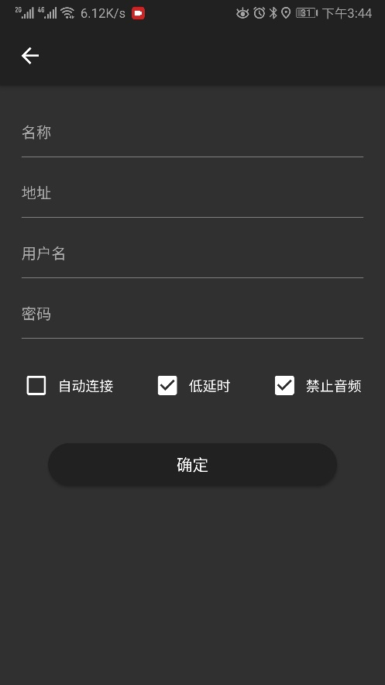
图1-3-22
- 更多——电子白板：支持空白文档两种尺寸选择（默认A3），支持空白文档页数设定（默认10），支持文档缩放拒绝同步设定（默认打开）。
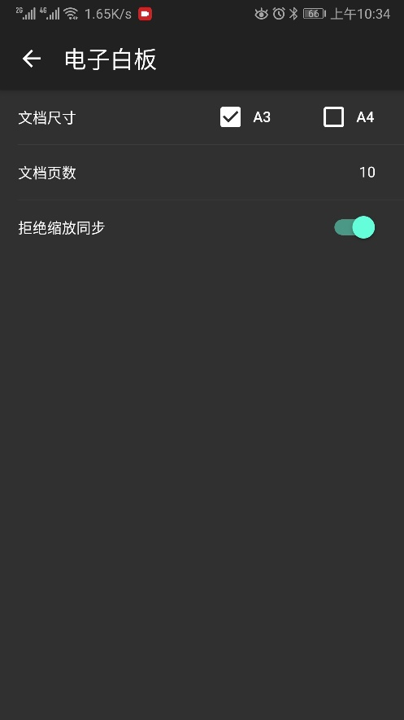
图1-3-22
- 更多——屏幕共享：支持屏幕采集分辨率设定，支持编码质量设定（默认80）。
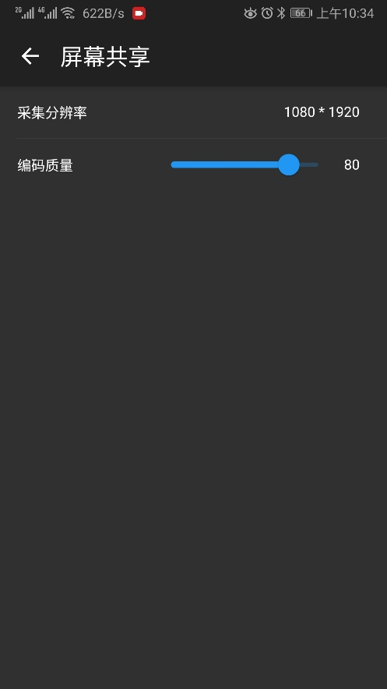
图1-3-23
- 更多——媒体播放：支持画质设定和刘程度设定（默认原始画质和网速优先）。
图1-3-24
- 更多——视频轮巡：支持窗口排除、间隔、轮巡对象设定。
图1-3-25
- 更多——切换服务器：支持音频服务器、视频服务器、电子白板服务器、屏幕共享服务器手工切换。
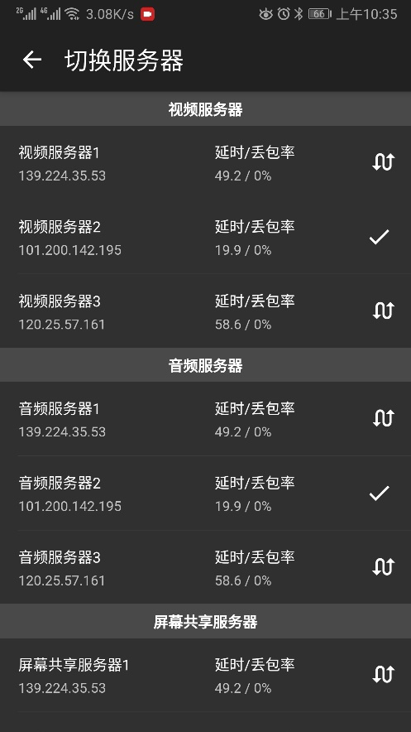
图1-3-26
- 更多——会议监控：支持监控会议过程中的延迟、上传下载流量、视频类型状态、音频通道类型状态、屏幕共享通道状态、电子白板通道状态。
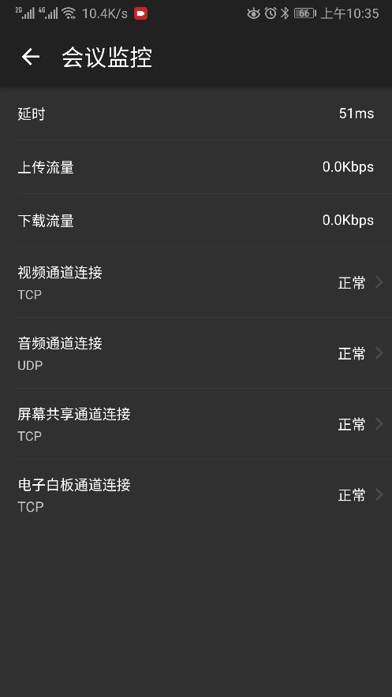
图1-3-27
- 更多——会议管理：支持会议的模式设定，支持全体静麦开关，支持锁定会议设定，支持强制同步设定，支持预览视频范围设定（默认所有）、支持发言权限设定、支持文字会议权限设定、支持会议录制权限设定、支持会直播权限设定、支持管理员结束会议。
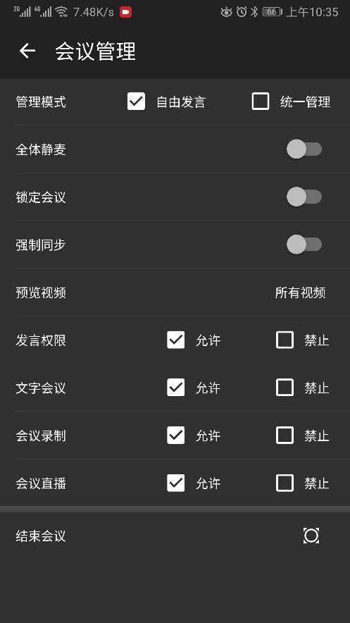
图1-3-28
- 更多——夜间模式：支持切换明亮模式和夜间模式（默认开启）。
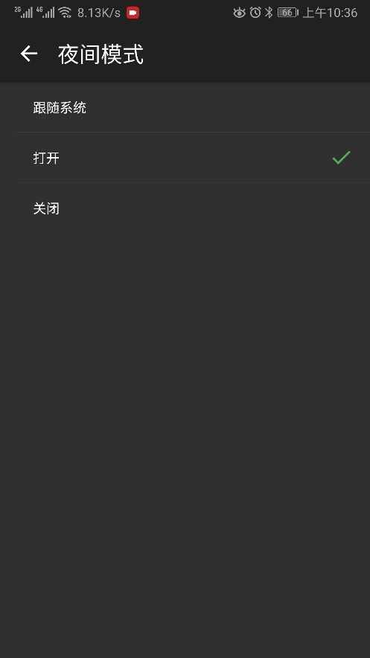
图1-3-29
- 更多——主题换肤：支持明亮模式下的皮肤颜色设定。
图1-3-30
- 更多——列表样式：支持列表样式设定（默认为密集型）。
图1-3-31

4.附加功能—电子投票
- 手机端支持参与电子投票，当PC端管理员发起电子投票后，手机端会收到提示信息。
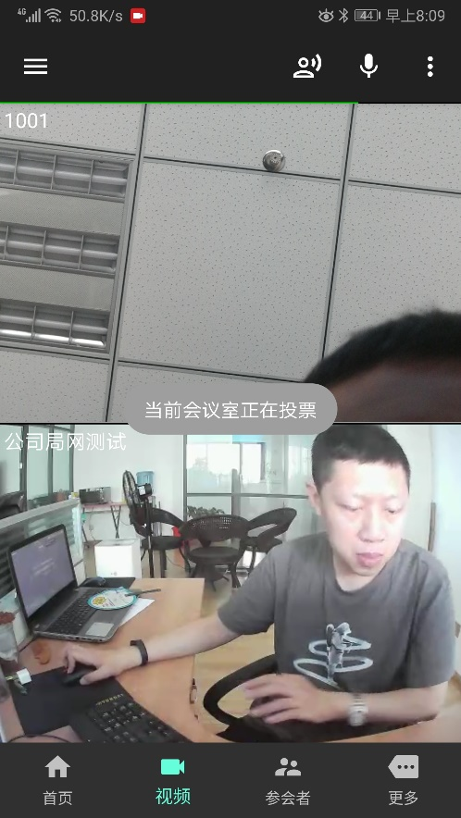
图1-4-1
- 用户到更多功能可以找到电子投票的入口进行参与投标和查看投票结果。
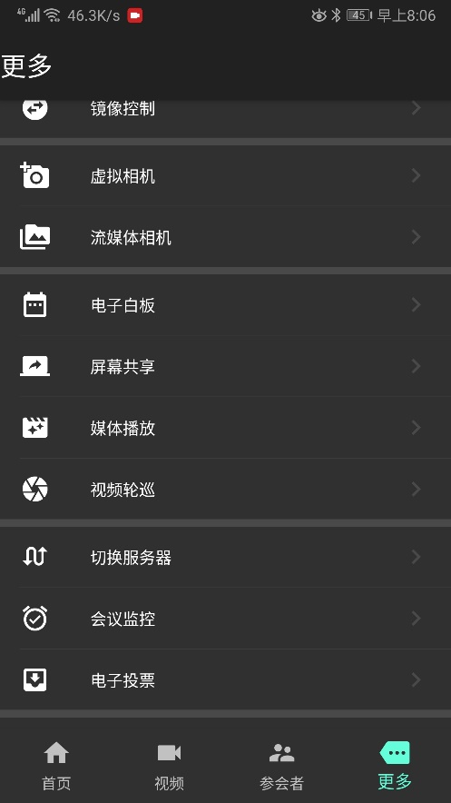
图1-4-2
图1-4-3
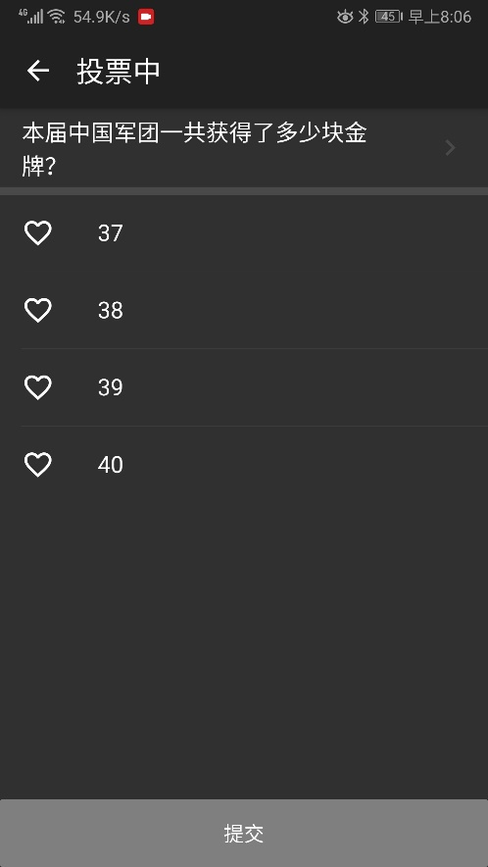
图1-4-4
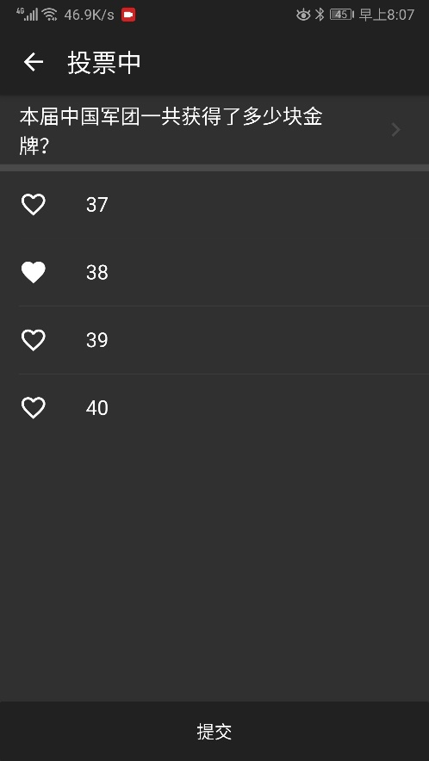
图1-4-5
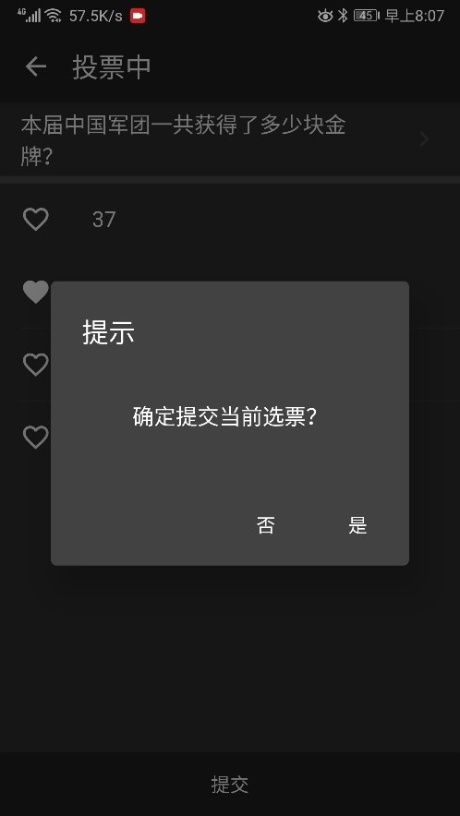
图1-4-6
图1-4-7
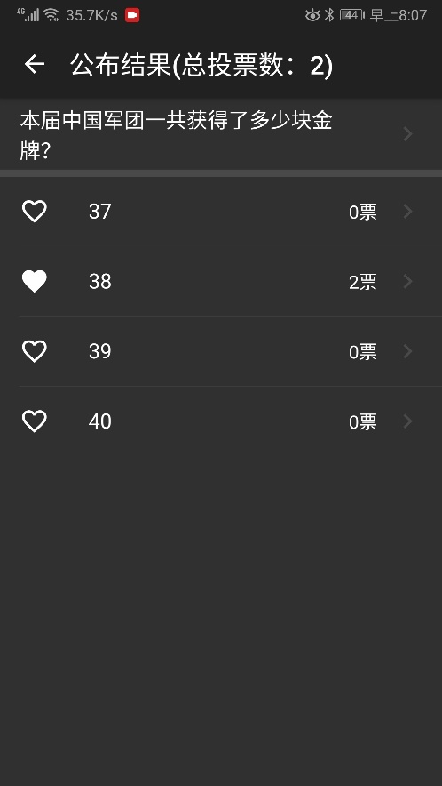
图1-4-8

5.附加功能—分组讨论
- 手机端支持参与分组讨论，处与不同分组中的用户各组独立互补干扰，当PC端的会议默认管理员发起分组讨论后，手机端与PC端一致，可响应自动进入分组、选择进入分组、返回主会场，当管理员将分组讨论结束会自动返回主会场。
图1-5-1
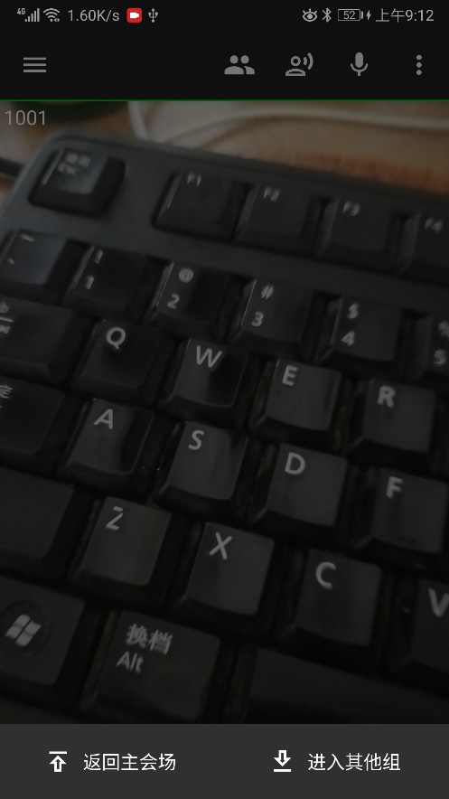
图1-5-2
图1-5-3
图1-5-4

